RIMSKE TOPLICE
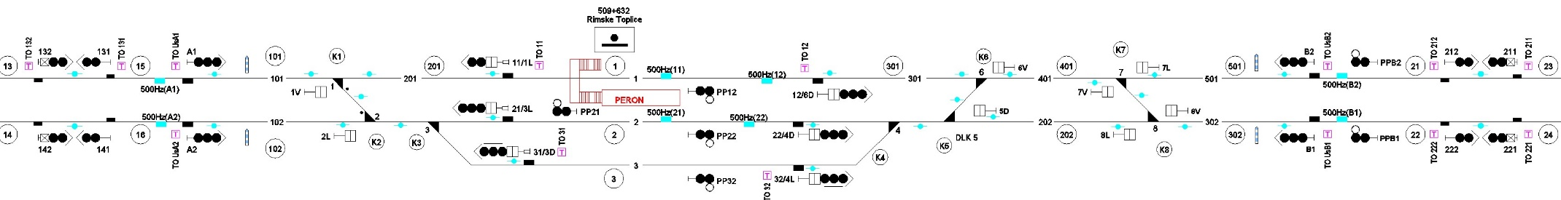

LAŠKO
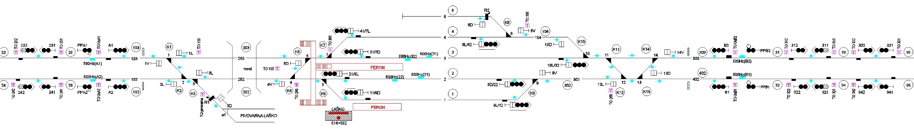
CELJE
Priloga PDF

ŠENTJUR
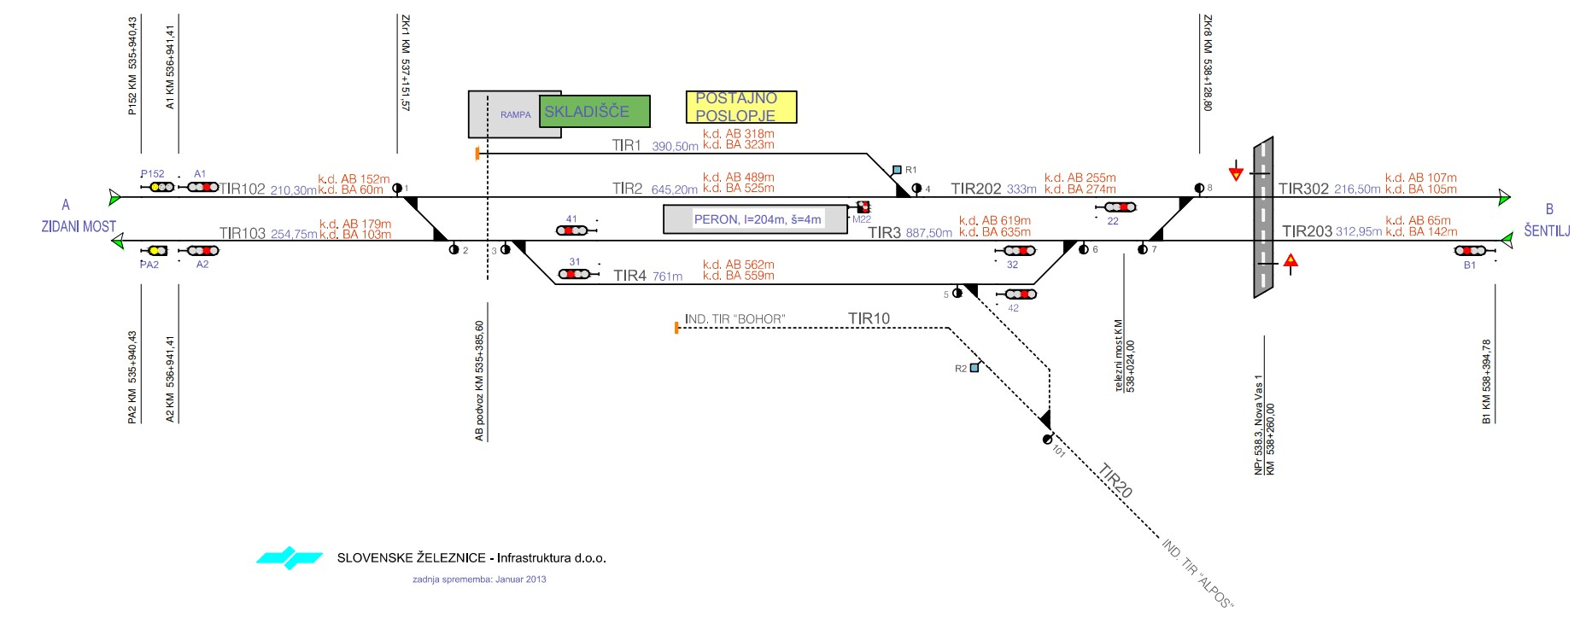

GROBELNO
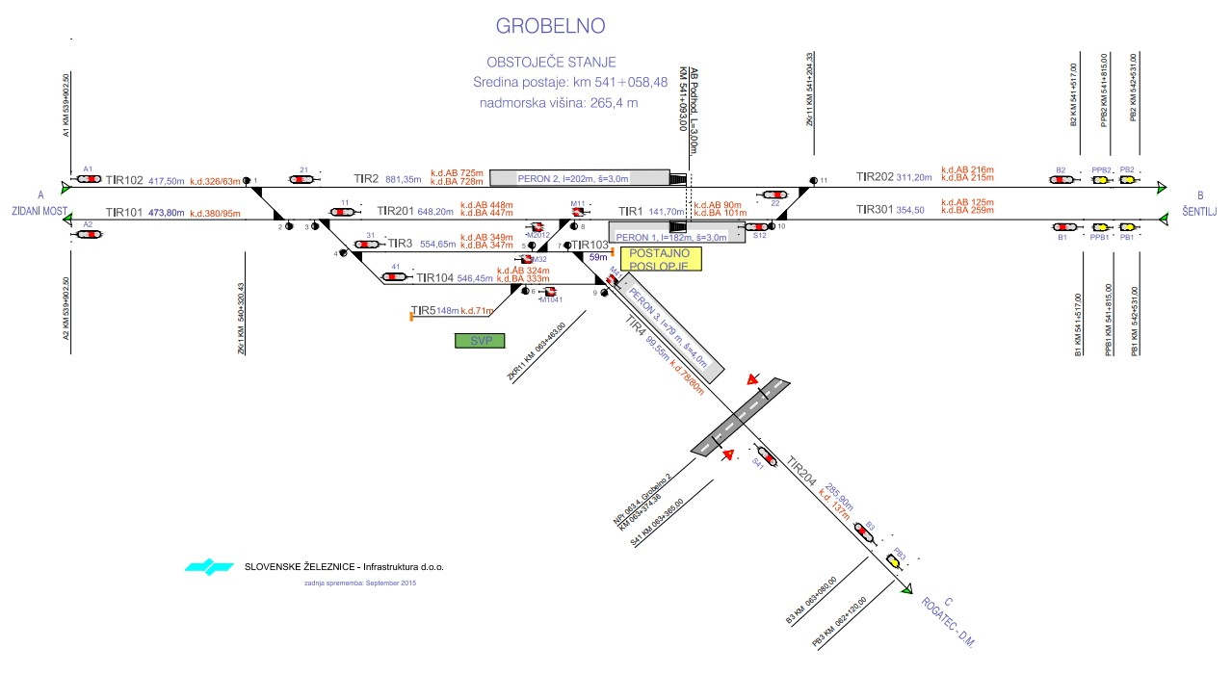

PONIKVA
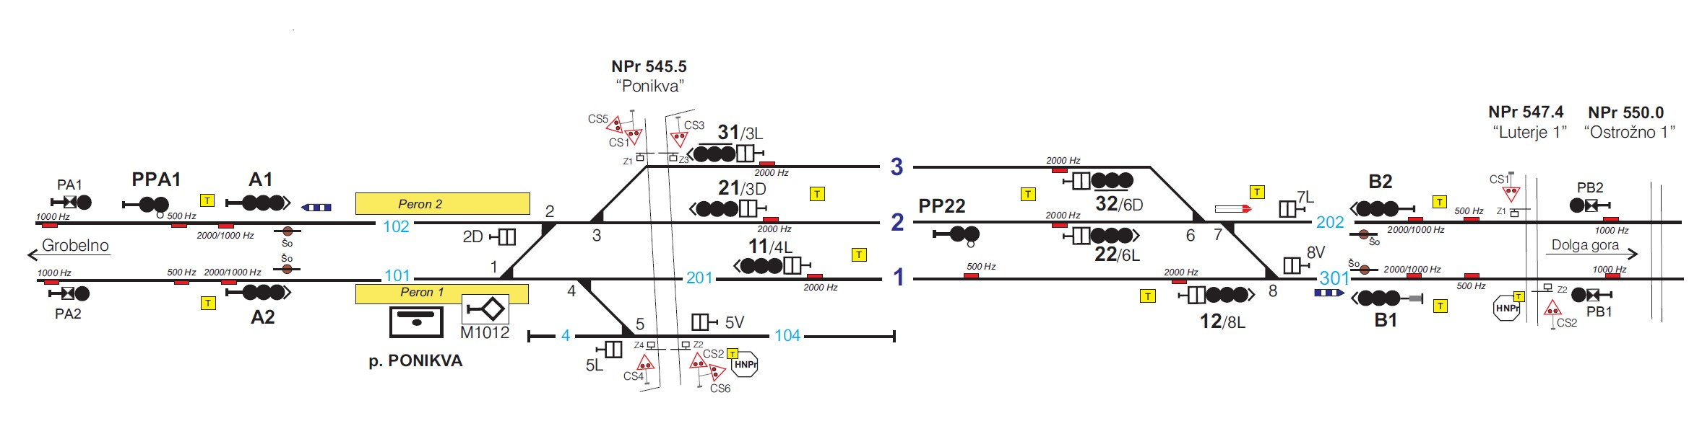
DOLGA GORA
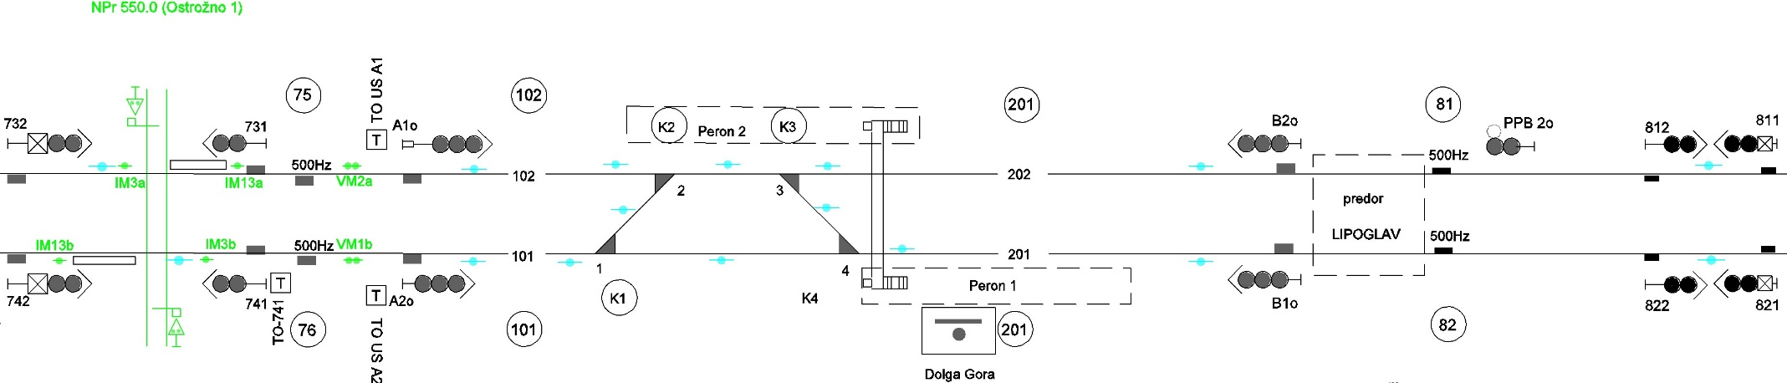

POLJČANE
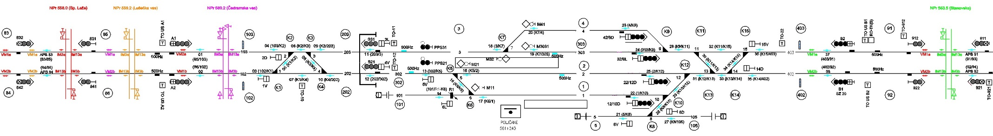
SLOVENSKA BISTRICA
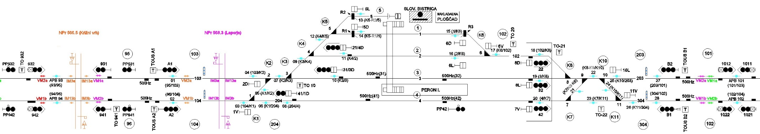
PRAGERSKO
Priloga PDF

RAČE
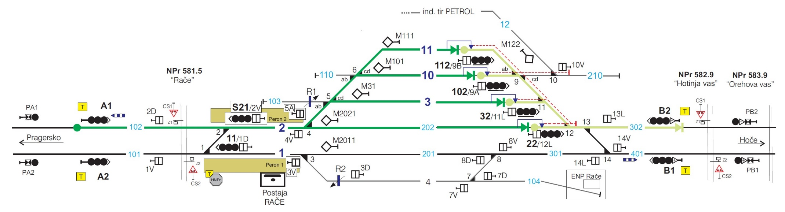
HOČE
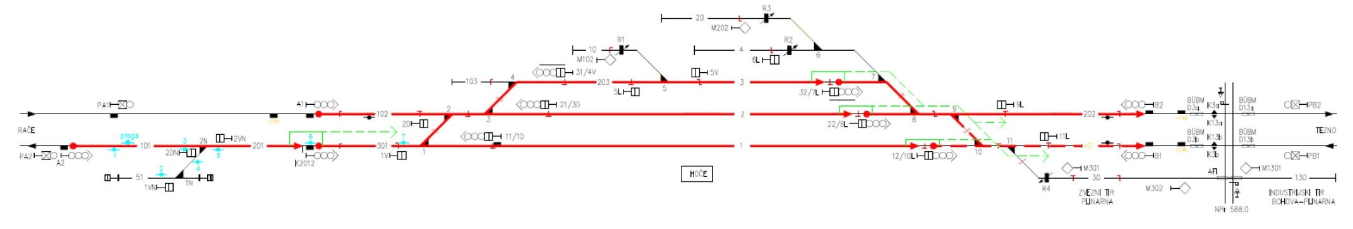
TEZNO
Priloga PDF
MARIBOR
Priloga PDF
PESNICA
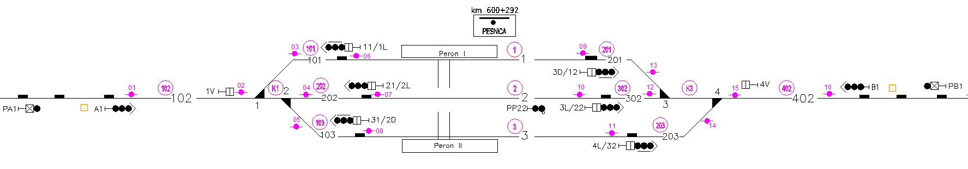
ŠENTILJ
